**МИНОБРНАУКИ РОССИИ**

**ФГБОУ ВПО «Пензенский государственный университет»**

**Кафедра «Математическое обеспечение и применение ЭВМ»**

**ОТЧЕТ**

по теме

«О**перации над графами**»

Выполнил: гр.19ВИ1

Мельхов. А. А.

Проверил: к.т.н., доцент

Казакова И.А.

2020

Граф G:

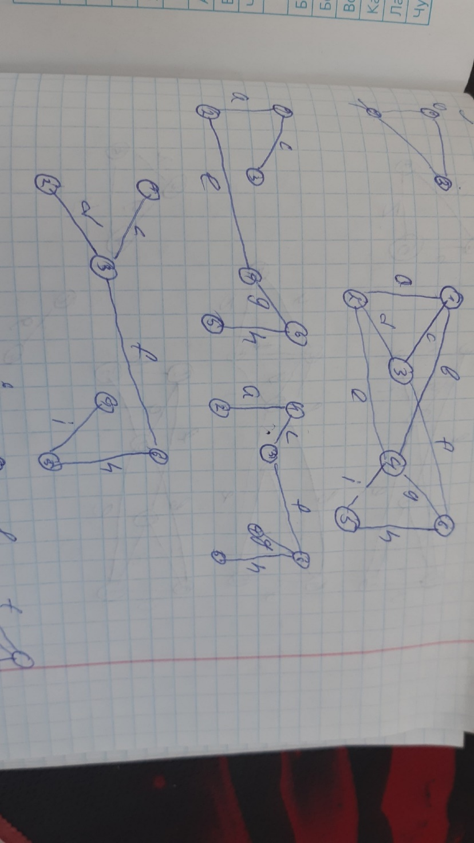

Полный подграф графа G:

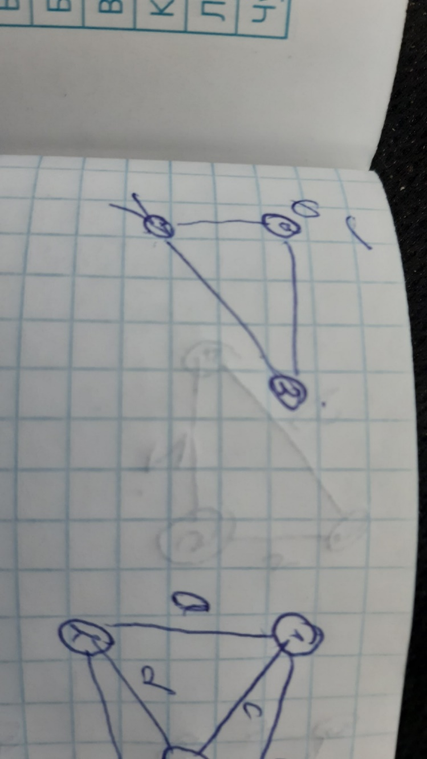

Остовные подграфы графа G:



Удаление ребра a:   
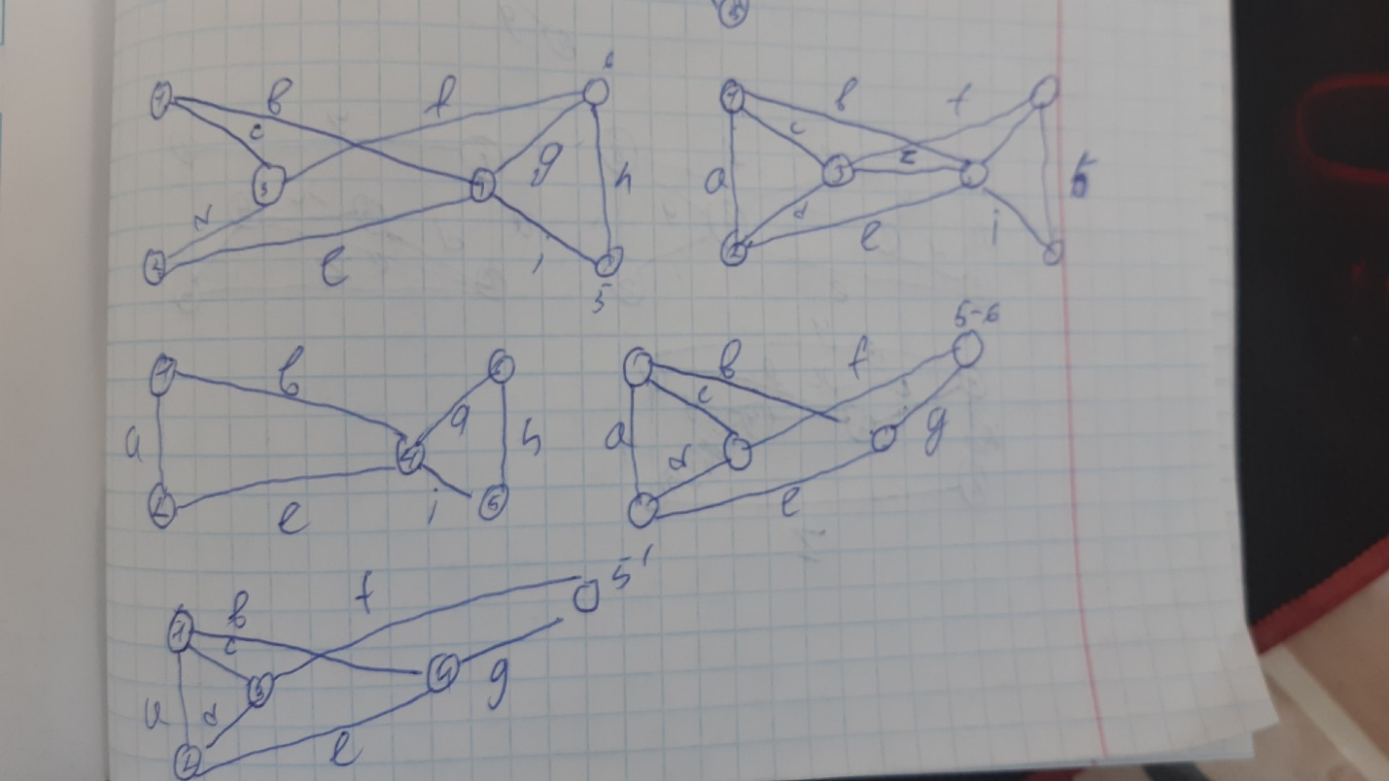  
Добавление ребра z:

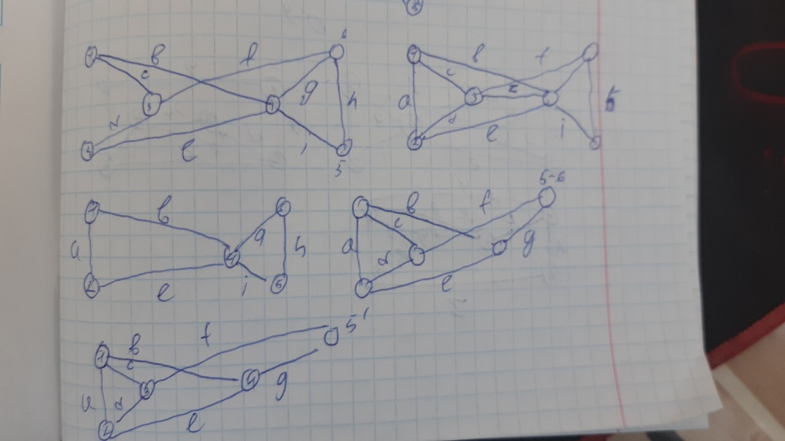

Удаление вершины 3:



Добавление вершины 7:

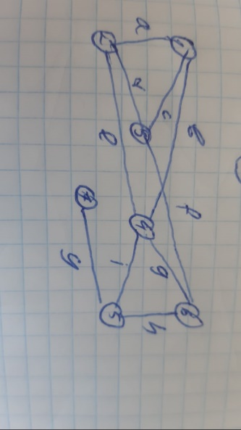

Отождествеление вершин 5-6



Стягивание ребра h:



Объединение графов:

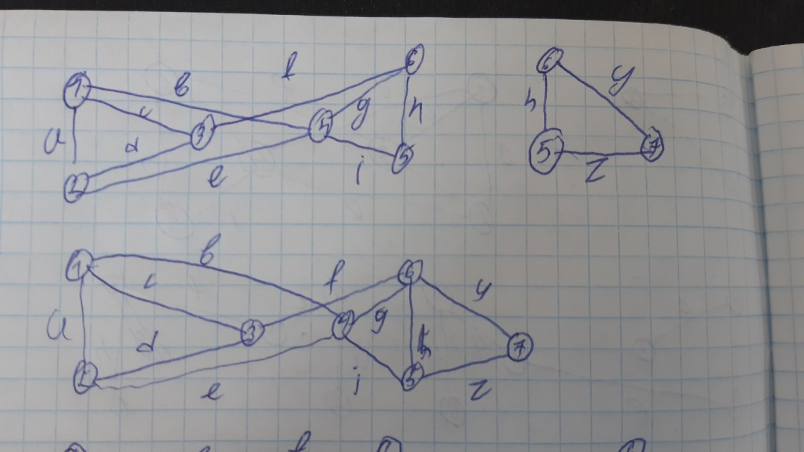

Пересечение графов:

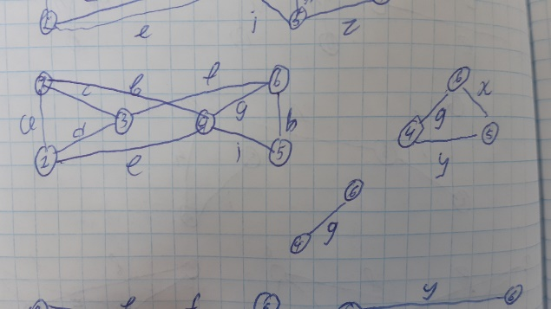

Кольцевая сумма графов:

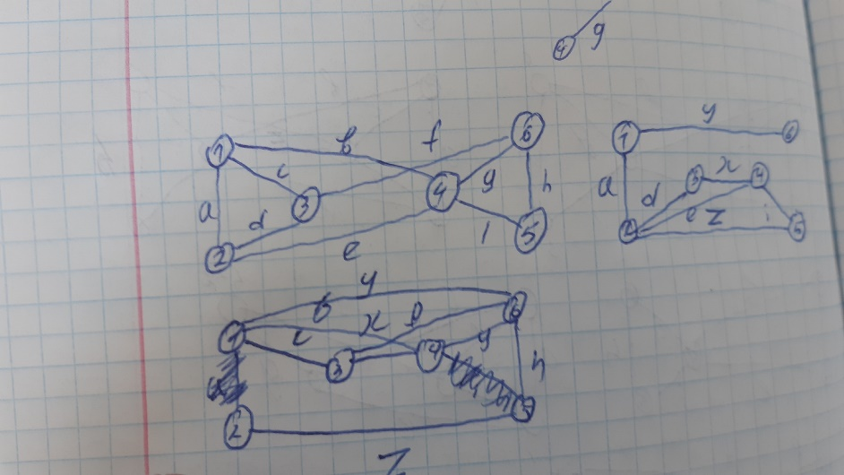

Соединение графов:

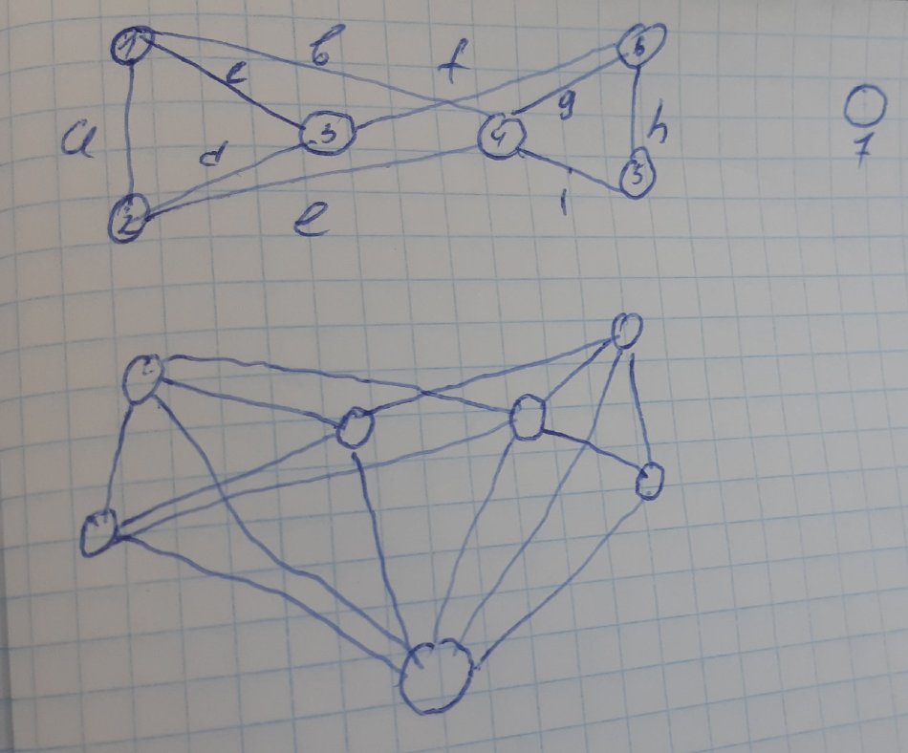

Дополнение до графа G

